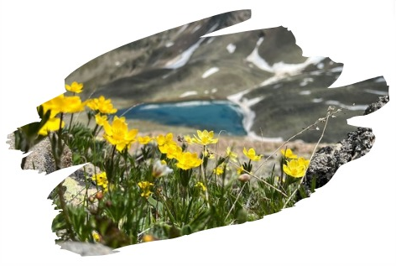

ДОМБАЙ – Мухинское ущелье
и озеро Шобайдак
Экскурсионный тур
2 дня/1 ночь

Стоимость тура: 9 500 руб./чел.

00:00 |  | Выезд группы автобусом из Краснодара.  Переезд в Карачаево-Черкессию пос. Домбай (~470 км).
1 ДЕНЬ
08:00 |  | Прибытие в п.Домбай.  Завтрак свой сух.паек или в кафе за доп.плату (национальная кухня – хычин, горный чай).
Прогулка по Домбайской поляне. Подъем по канатной дороге на склон горы Мусса-Ачитара, на высоту более 3000 метров, откуда в ясную погоду виден Эльбрус и горные заснеженные вершины Главного Кавказского хребта.
Здесь можно покататься на высокогорных качелях или сделать фото с яками (за дополнительную плату).
Свободное время для покупки сувениров на местном рынке.
Особый колорит Домбаю придает местный рынок, расположенный в самом центре поселка: сборы горных трав, чаи, смеси для глинтвейна, специи, лекарственные сборы, вино, мед, варенья из шишек, лепестков роз, грецкого ореха, ежевики, облепихи и огромный выбор рукодельных вещей их шерсти. Редкий гость удержится здесь от покупок.
 |  | Обед в одном из многочисленных кафе на «горе» (по желанию за доп.плату).
 |  | Далее отправляемся в Гоначхирское ущелье. Гоначхир - с карачаевского – «узкое место». Визитной карточкой ущелья является озеро Туманлы-Кёль. Название с карачаевского переводится как Туманное озеро. Посещение озера и Косыгинской поляны.
 |  | Переезд в Теберду. Размещение в отеле «Экара» (или равнозначный вариант)
 |  | Свободное время для прогулки к живописному озеру Кара-Кель. Название водоема на карачаевском языке означает «черное озеро». Темный цвет воде придает большой объем органических веществ.
 |  | Ужин (по желанию за доп.плату).
2 ДЕНЬ
08:00 |  | Завтрак в гостинице. Освобождение номеров.
Пересаживаемся на внедорожники.
Экскурсия в живописное Мухинское ущелье к высокогорному озеру Шобайдак, расположенному на высоте 3000 метров над уровнем моря. Можно по желанию совершить небольшой трекинг к гребню, откуда открывается прекрасный вид на Маркинские озера, спуститься к озеру Шобайдак и даже поплавать на лодке или подняться на гору Белая Палаха и полюбоваться Главным Кавказским хребтом и озёрами.
 |  | Остановка на обед в кафе национальной кухни, где можно отведать осетинские пироги (доп.плата).
16:00 |  | Выезд группы в Краснодар.
24:00 |  | Прибытие группы (время прибытия указано ориентировочно)
ООО ТК «СЕЛЕНА» оставляет за собой право изменять порядок и время проведения экскурсий, сохраняя программу в целом!

В стоимость тура включено:  - транспортное обслуживание  - экскурсионное обслуживание  - проживание в 2-х местных номерах Стандарт  - питание: 1 завтрак  - страховка от несчастного случая | Дополнительно оплачивается:  - внедорожники - 2500 руб.  - подъемники 3 очереди (новая канатная дорога) – 2300 руб.  - Гонахчир – 200 руб.  - Доп.питание  Стоимость входных билетов может меняться!
Туристам необходимо иметь с собой: паспорт/свидетельство о рождении

Туристическая компания «СЕЛЕНА»  350058, Россия, город Краснодар, ул. Ставропольская, 330  info@selena-travel.ru | www.selena-travel.ru  +7 861 233 74 00 | 235 85 65 | 233 75 98 |  | +7 988 387 81 27 +7 989 837 00 68

